对一道物理题目中静态平衡和动态平衡的辨析

王璐珠 郭志君

摘　要：本文从参考资料上多次出现的一道物理问题出发，根据关联体的加速度关系发现此类题中存在的一个误区。为解决该问题并拓展相关知识面，文中将从多个角度进行展开。

关键词：静态平衡；动态平衡

在物理学中，力学的基本原理是其重要基础，它首先描述物体的运动，进而研究物体运动的原因。在进入高中阶段物理学习后，学生已能初步建立一些理想模型去分析描述运动的三个物理量───位移、速度和加速度的意义以及它们的相互关系，并能够讨论物体在一定力的作用下如何运动等问题，例如复杂的变加速直线运动、曲线运动等，但有时在分析问题和知识迁移过程中也会存在一些误区。本文将通过一道经典例题来讲述静态平衡点和动态平衡点的不同之处。

图1

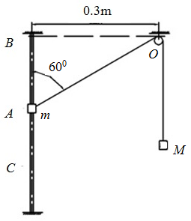

【题目】如图1所示，质量为*m*的物块套在光滑竖直杆上，不可伸长的轻绳跨过固定的光滑小滑轮*O*（大小不计），小滑轮到杆的水平距离*OB*=0.3m。绳的另一端挂一质量为*M*=2*m*的物块，当细绳与竖直杆间的夹角为600时，系统恰可保持静止状态。不计轻绳的重力和一切阻力（*g*取10m/s2），当将*m*由*B*点起从静止开始释放后，*m*将在*BC*间做往复运动，求*m*的最大速度。

【典型错解】由题意知，*m*在*A*位置能处于平衡状态，当*m*从*B*点静止释放后，经过*A*位置时合力为零，加速度为零，物块的速度最大。则根据系统机械能守恒有：



m/s

【错因分析】做直线运动的物体，在经过平衡位置时，合力为零，加速度为零，而物体的运动速度最大，这是我们的一个解题思路。在本题中，当系统恰可保持静止状态，是当细绳与竖直杆间的夹角为600时，即图1中所示*A*点───静态平衡点，而当*m*在*BC*间做往复运动时，其合力为零，加速度为零，运动速度达到最大是否仍在*A*点呈现？*A*点是否仍是*BC*间运动过程中的动态平衡点？其实不然，原因在于物体*m*在往复运动过程当中，参与了沿绳方向的运动和绕以滑轮为圆心的圆周运动过程，它的加速度在沿绳方向上应是其向心加速度和物块*M*的加速度的矢量和，分析过程如下：

图2

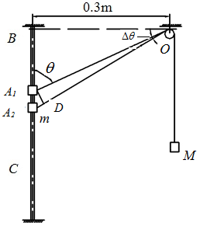

（证法一）微元法：设经时间后，，物块*m*从图2中的位置*A1*到达*A2*，*A1A2=*，在这段时间内绳伸长了，其中*A1O=DO*。当→0时，*∠A1OA2=*→0，*∠A1DO=*，于是有



则物块*m*的速度为



经过一小段时间后，物块*M*和*m*速度变为和，同理可得，因此在时间内速度的改变量为







当→0，有→0，=1，=，因此



故物块*m*的加速度为



其中



因此



（证法二）求导法：沿绳方向速率相同，有，将两边分别对时间求导且展开：



其中



图3

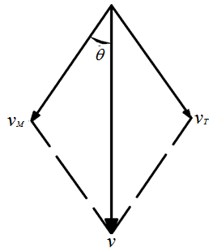

而





为物块m参与圆周运动过程的角速度，如图3所示：



故



（证法三）求导法：如图4所示，，两边分别对时间求导：，因此

图4

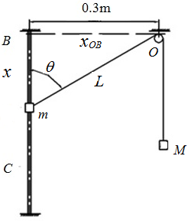

若再对该方程求导可得



则





【小结】以上多种方法皆可得到：物块*m*的加速度在沿绳方向上是其向心加速度和物块*M*的加速度的矢量和。倘若*A*点是*BC*运动过程中的动态平衡点，则物块*m*在*A*点时加速度*a=0*，此时，再对物块M受力分析得到。这显然与实际不符，根据以上分析可知，当物块*m*的加速度为零时，物块*M*正处于超重状态，有竖直向上的加速度，因此*A*点并不是在*BC*往复运动过程中的动态平衡点。

那么接下来的的问题是如何求得动态平衡点───最大速度位置？解题过程如下：

（解法一）如图5所示，设物块*m*在*E*点位置速度最大，此时细绳与竖直杆间的夹角为，根据有*a=0*，

图5

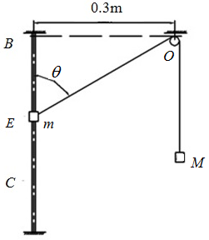

即 

根据牛顿第二定律







有 

则 

即  ➀

根据机械能守恒定律

 ➁

即 

 ➂

由➀=➂得



解得 

代入➀式 1.08m/s

（解法二）直接由机械能守恒定律上面➁式得到

 ④

当时，有最大值。同样可解得



解得 

代入④式得 1.08m/s

本文希望这道多本参考资料都曾出现过的物理问题可以给学生带来一些启示，不同问题的形式或内容存在一定的差异性，学生要善于运用已学过的基础知识发现差异，澄清混淆，从而达到从易到难、由浅入深的学习境界。

（本文曾发表于《物理教师》2015年第8期）